В выходные для москвичей на Северном и Южном речных вокзалах пройдут тренировки в рамках проекта «Спортивные выходные»
15.11.2024
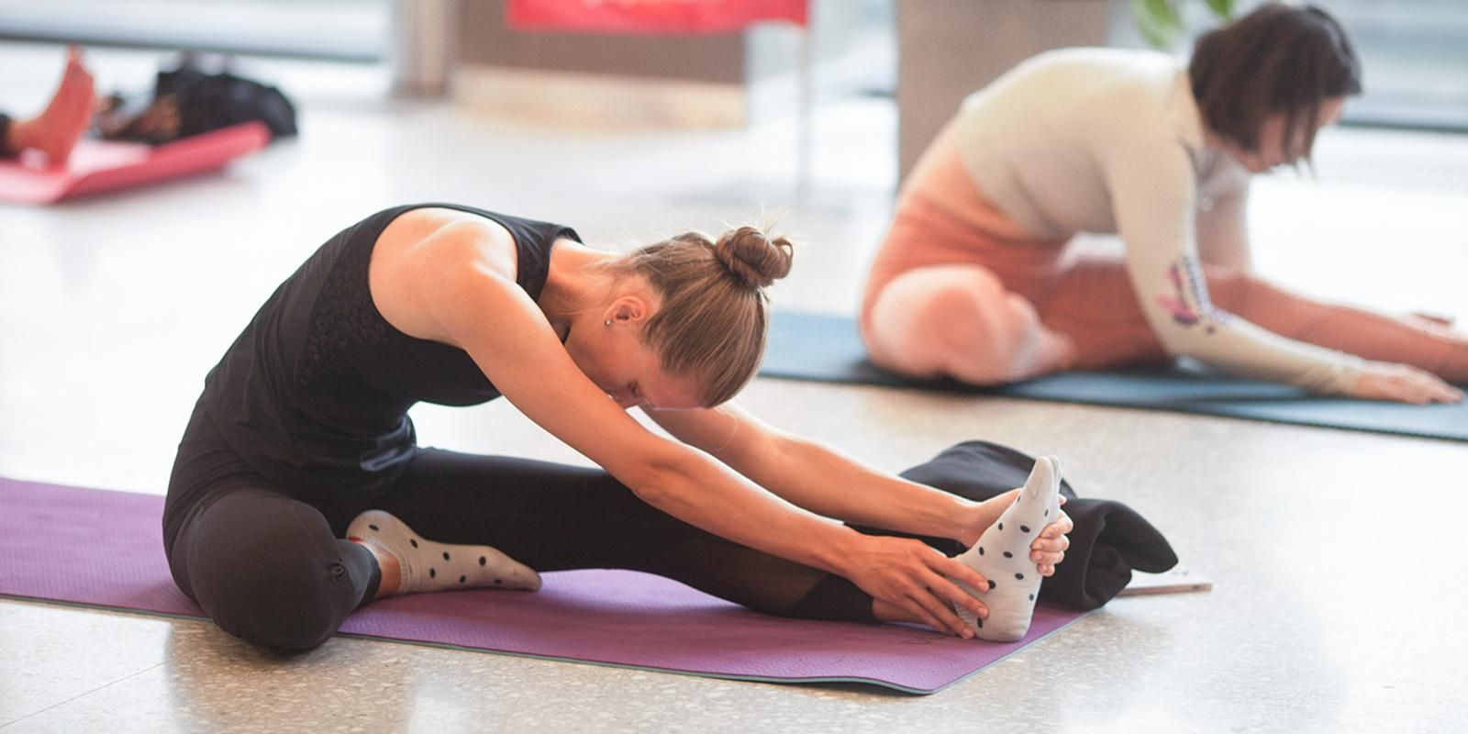
15.11.2024.
Занятия проходят на цокольном этаже Северного речного вокзала и в медиазале Южного речного вокзала. сообщает портал mos.ru.
Новый, осенне-зимний сезон проекта «Спортивные выходные» начался 14 сентября. Тренировки теперь проводятся и утром, и вечером, их посетили уже почти две тысячи человек.
«По задаче Сергея Собянина мы предлагаем посетителям речных вокзалов больше возможностей для активного и интересного отдыха. Каждую неделю Департамент спорта Москвы совместно с центрами госуслуг “Мои документы” проводит здесь бесплатные тренировки в рамках проекта “Спортивные выходные”. За летний период занятия на Северном и Южном речных вокзалах посетили более 2,5 тысячи человек», — отметил заместитель Мэра Москвы по вопросам транспорта и промышленности Максим Ликсутов.
Летом занятия проходили на крышах, живописных площадках вокзалов и в парковых зонах, а в холодное время года горожан ждут в зданиях Северного и Южного речных вокзалов, на цокольном этаже и в медиазале соответственно.
В ближайшие выходные для всех желающих вновь проведут бесплатные тренировки по йоге, растяжке, фитроку и танцевальные занятия.
Так, на Южном речном вокзале 16 ноября с 11:00 до 12:00 пройдет практика по йоге, а с 12:15 до 13:15 — занятие по зажигательному фитроку. С 19:00 до 20:00 всех желающих ждут на растяжке, а с 20:30 до 21:30 — на танцевальной тренировке.
В воскресенье, 17 ноября, с 11:00 до 12:00 состоится занятие по растяжке, а с 12:15 до 13:15 — по фитроку. Практика по йоге пройдет с 19:00 до 20:00, а динамичная танцевальная тренировка состоится с 20:30 до 21:30.
На Северном речном вокзале 17 ноября с 11:00 до 12:00 горожан ждут на успокаивающей практике по йоге, а с 20:30 до 21:30 — на динамичном танцевальном занятии.
«Спортивные выходные» — один из самых востребованных городских проектов. Он популяризирует здоровый образ жизни среди жителей столицы, а также доказывает, что регулярные занятия спортом — это полезно, увлекательно и совсем не сложно. Каждый горожанин может посетить любую тренировку вне зависимости от уровня физической подготовки.
Для того чтобы попасть на бесплатные тренировки, нужно предварительно зарегистрироваться на сайте проекта «Спортивные выходные», где также есть расписание занятий. Кроме того, на них можно записаться в любом центре госуслуг «Мои документы».

Адрес страницы: http://sao.mos.ru/news/news/detail/12663553.html
Префектура Северного административного округа города Москвы

